Husrefa Redžića 1, 71000 Sarajevo, Bosna i Hercegovina
Tel/fax: (++)387 (0)33 445-052, mob. 061 892 926
E-mail: digi@digi.ba
Website: www.digi.ba

Poštovani,
promocija projekta "Rimsko naslijeđe Balkana 2019-2021" održaće se:
23.6.2021 u Viminaciumu, Srbija
- 18.00-19.00: Okupljanje gostiju i učesnika, upoznavanje sa digitalnim prezentacijama na Viminacijumu
- 19.00: Promocija projekta "Roman heritage in the Balkans 2020-2021"
25.6. u 20:00 u Galeriji Risto Stijović, Podgorica, Crna Gora
26.6. Tirana, Albanija

Više detalja u nastavku.

Web sajt projekta:
http://h.etf.unsa.ba/romanheritage/

Link na trailer video:
https://youtu.be/0MFdtb1yMes

Powered by:

Virtuelna prezentacija Rimskog naslijeđa Balkana 2

Cilj projekta „Rimsko naslijeđe Balkana“ je kreiranje virtuelne prezentacije kulturnih spomenika iz rimskog perioda u Bosni i Hercegovini, Srbiji, Crnoj gori i Albaniji. Odabrane lokacije predstavljene su Virtual Reality digitalnim pričama u okviru aplikacije koja je dostupna na Internetu i postavljena u muzeje u okviru arheoloških nalazišta. U prvoj verziji aplikacije predstavljeni su Dyrrachium, Municipium S, Aquae S i Viminacium. U drugoj verziji korisnici aplikacije pomoću VR headseta putuju u Butrint, Docleu, Mogorjelo i Lederatu, gdje im boginja znanja Minerva priča o životu u tim naseljima u doba Rimske imperije. Nakon pregledanih priča i položenog testa znanja, omogućena je interakcija sa digitaliziranim objektima pronađenim na tim lokacijama.
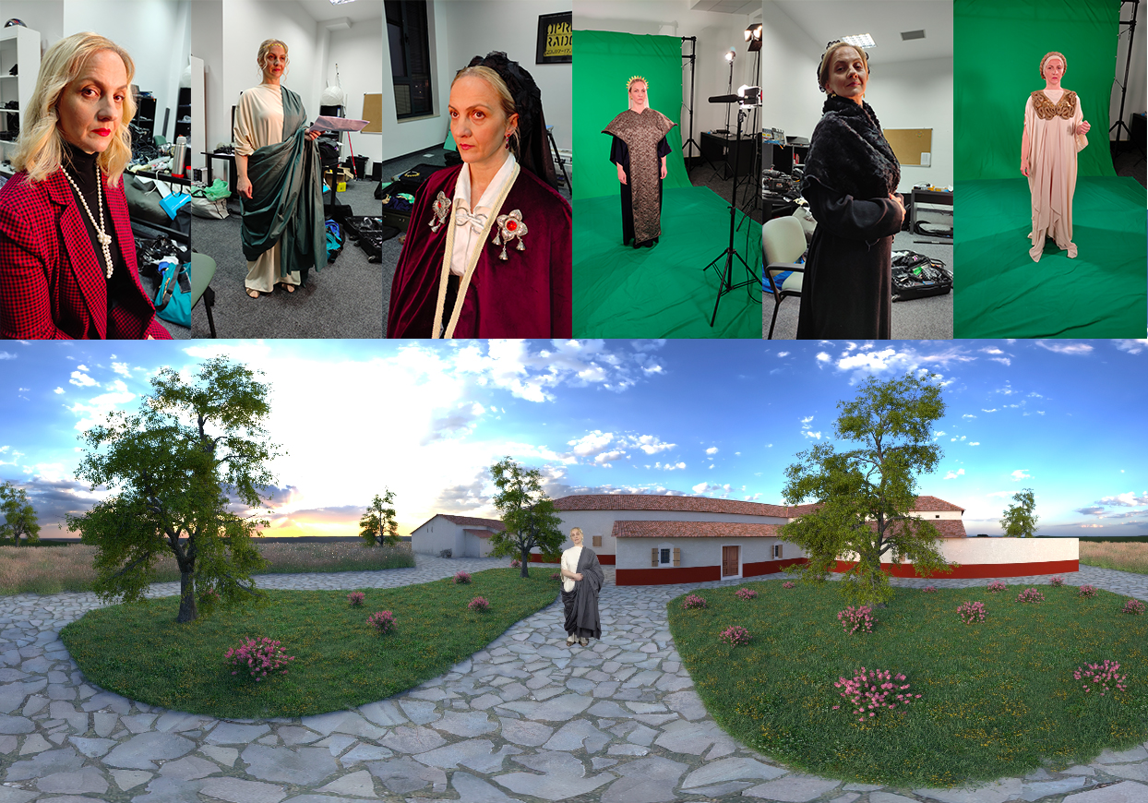

Scenario za digitalne priče i u drugoj verziji aplikacije napisao je publicista Fatmir Alispahić, a ulogu Minerve je igrala prvakinja drame Selma Alispahić. Projektni tim čine arheolozi Lida Miraj, Adnan Busuladžić, Nemanja Radunović, Mladen Jovičić, Nemanja Mrđić, arhitekt Emilija Nikolić, istoričar umetnosti Jelena Anđelković Grašar, lokalni konsultant Dražen Karadaglić, autor muzike i dizajner zvuka Adnan Mušanović, grafički dizajner Mirsad Festa, kostimografi Adisa Vatreš Selimović i Monika Moćević, make-up artist Naida Đekić, snimatelj Bojan Mijatović, programer Ivona Ivković Kihić, tehnička podrška Željko Jovanović. Producent i koordinator Projekta je prof. dr. Selma Rizvić.
Aplikacija je postavljena u muzej Viminacium u Srbiji, a online verzija je linkovana na web sajtove Zemaljskog muzeja BiH i Arheološkog muzeja u Draču, Albanija, te laboratorije Sarajevo Graphics Group i Udruženja DIGI.BA.
Partneri u projektu su Udruženje za promociju italijanske kulture u Bosni i Hercegovini „Dante Alighieri“, UET CENTRE Albanija, Arheološki Institut Beograd, Srbija i NVU Montenergy, Crna Gora, a sredstva za njegovu realizaciju je obezbijedio Western Balkans Fund.

--- kraj obavijesti za medije ---

